**INFORME PANORAMICO**

NOMBRE : **ALISON CONTRERAS LEVANO**

EDAD : 10

CODIGO : 001969

REFERENTE :

FECHA : 08-08-22

A la evaluación de la Radiografía Panorámica, se observa:

* Neumatización alveolar de ambos senos maxilares.
* Evolución intraósea de piezas 18, 25, 28, 38 y 48.
* Piezas 13 y 23 en posición ectópica.
* Remanente coronario de pieza 65.
* Evolución extraósea de piezas 15, 14, 24, 37, 35, 34, 44, 45 y 47. Piezas 35 y 45 en posición mesioangular.
* Restauraciones coronarias en piezas 16, 65, 26 y 36.
* Piezas 13, 23, 34 y 44 giroversadas.
* Trabeculado óseo de características normales.

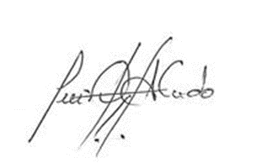

Atentamente:

CD. Luis Díaz Alvarado

Especialista en Radiología oral y Maxilofacial

COP 13883 RNE 0099